实验室管理系统操作说明
一、系统登录
1. 打开学校官网进入智慧校园，点击「实验室管理系统」；或浏览器地址栏中输入「https://labms.bctb.edu.cn」，使用统一身份认证账号登录。
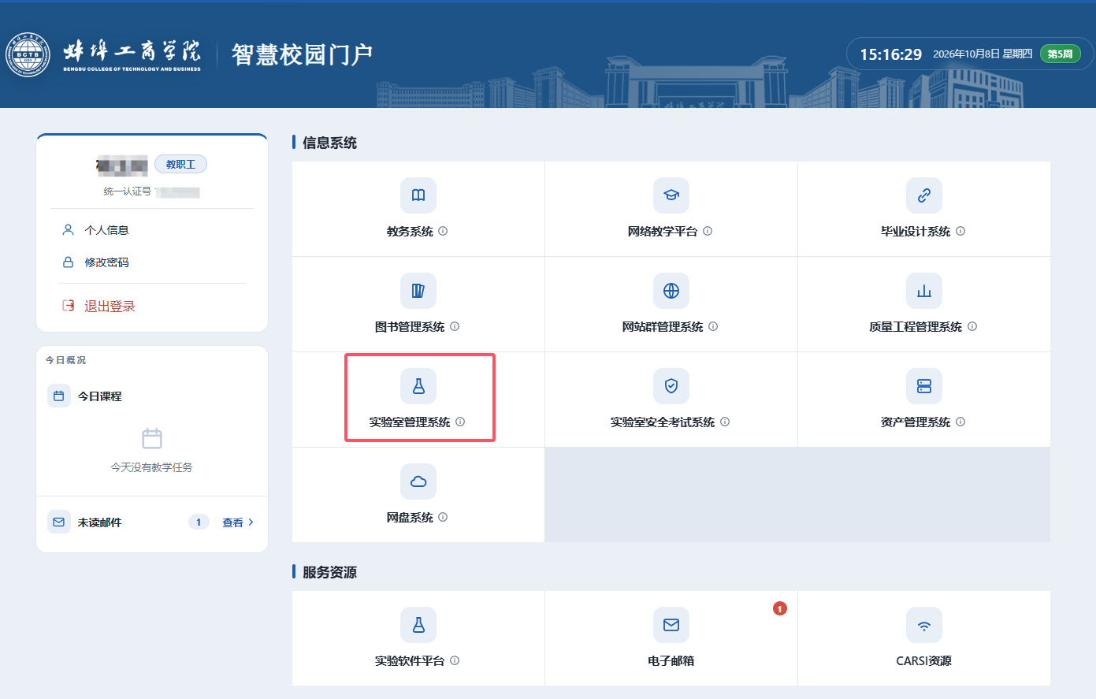
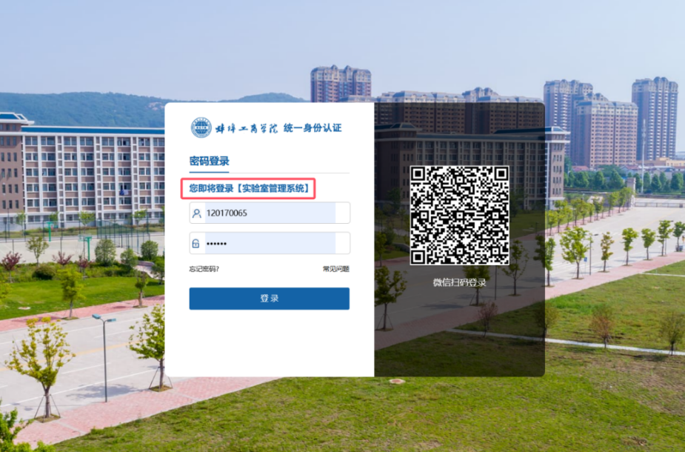
二、实验室业务申请
（一）实验室开放
1.登录系统核对个人信息无误后，在页面左侧功能区点击「业务办理」模块后点击「开放申请」。

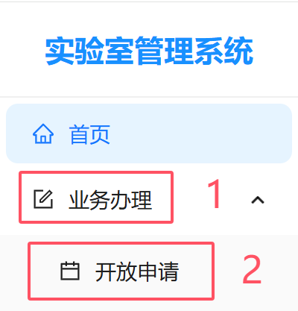
2.点击开放申请后，点击「新建申请」按钮进入页面。
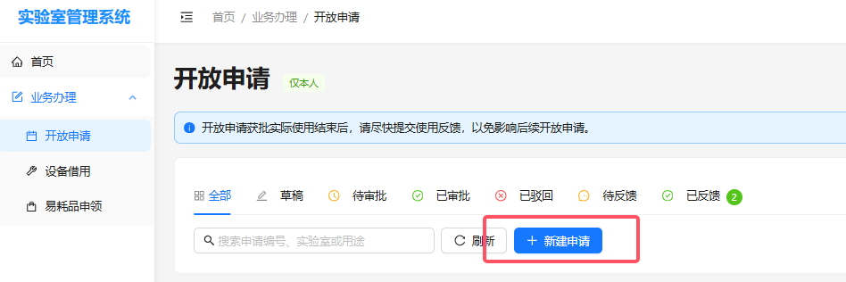
3.依据开放需求按页面提示，根据操作步骤依次填写“第一步：选择申请时间段”、“第二步：选择实验室”、“第三步：填写申请信息”等信息。
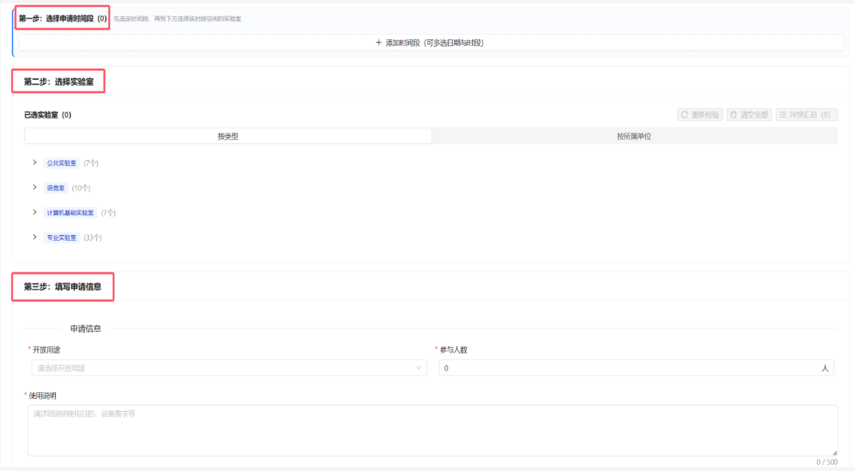
4.开放申请各流程字段说明：
①开放日期。系统支持单日与多日使用申请，可根据需要进行选择。
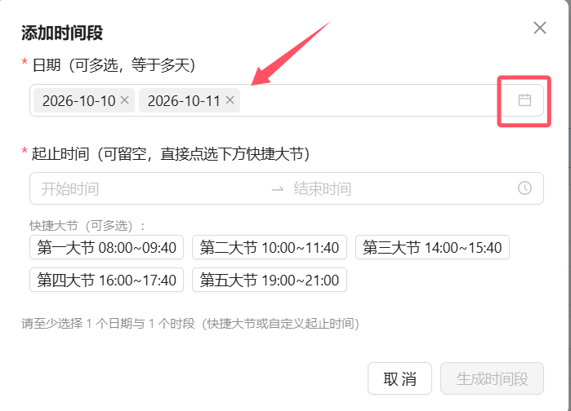
②起止时间。系统提供时间自主选择与便捷选择，自主选择可根据需求在系统内自行选择开放起止时间（自行选择时间需填写开始时间与结束时间），便捷选择可根据授课节次时间选择起止时间。时间选择完成后，点击“生成时间段”。
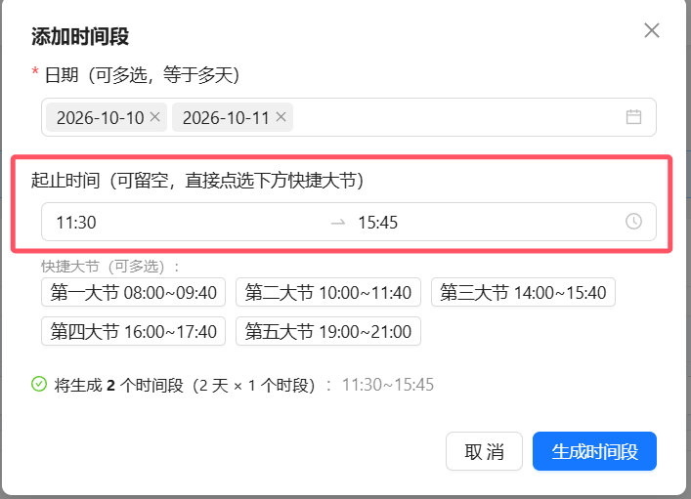
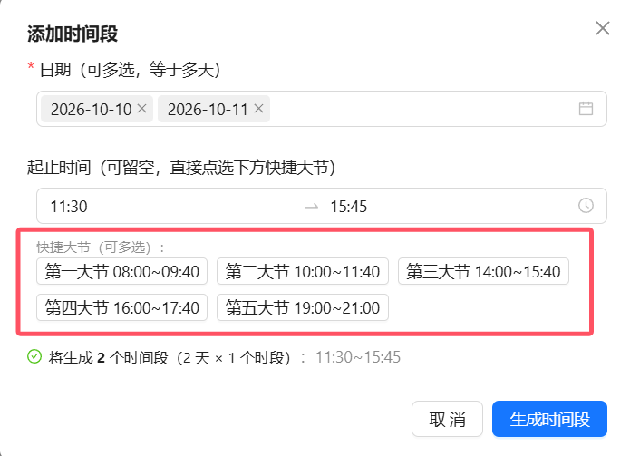
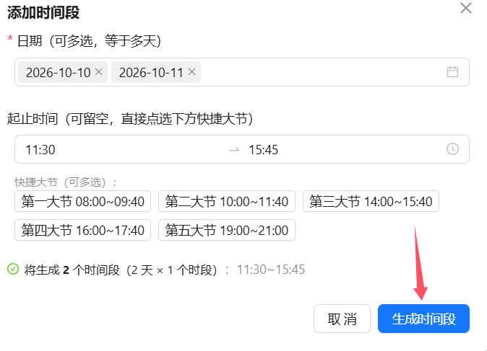
③选择实验室。申请人根据实际需要，按类型或者所属单位选择实验室。系统已对各实验室可容纳人数进行标注，申请人根据开放实际按需选择。
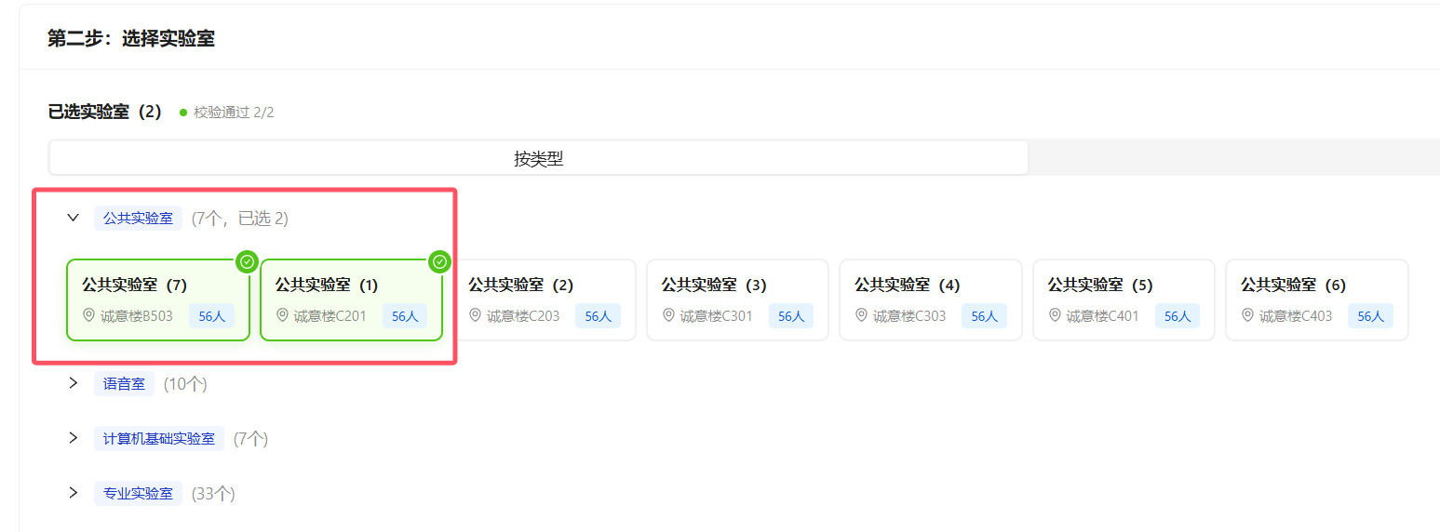
④填写申请信息。申请人须如实填写“开放用途”、“参与人数”、“使用说明”等信息，可暂存草稿，确认无误后点击“提交开放申请”。
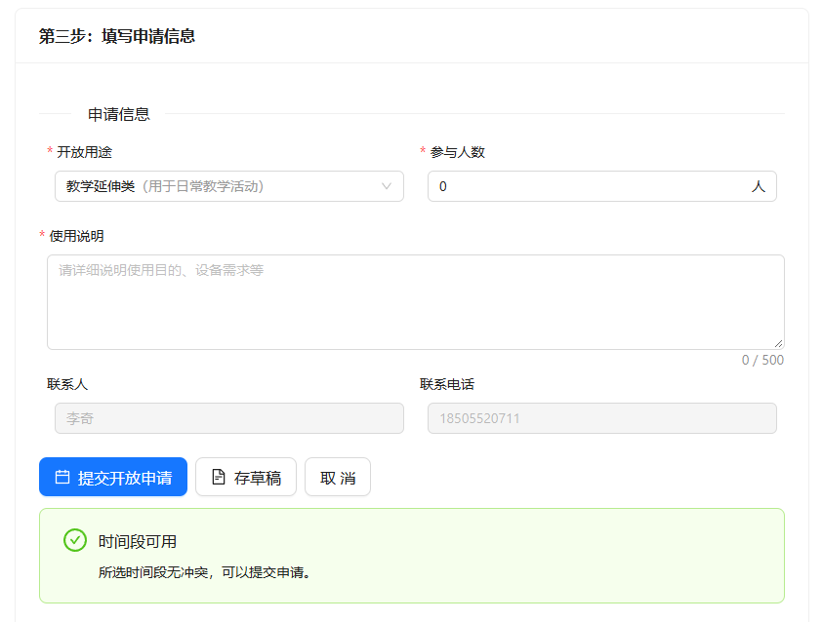
⑤若填写的申请信息与正常授课或其他开放活动冲突，系统将提示“时间冲突”，无法提交开放申请，需调整申请时间段或实验室重新申请。
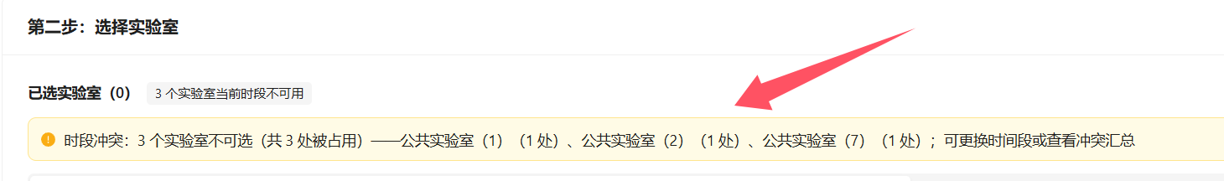
⑥申请预览及确认。点击「提交开放申请」按钮，页面弹出提示框，确认无误后，勾选承诺，再点击「同意并提交」按钮，开放申请即进入审批流程。
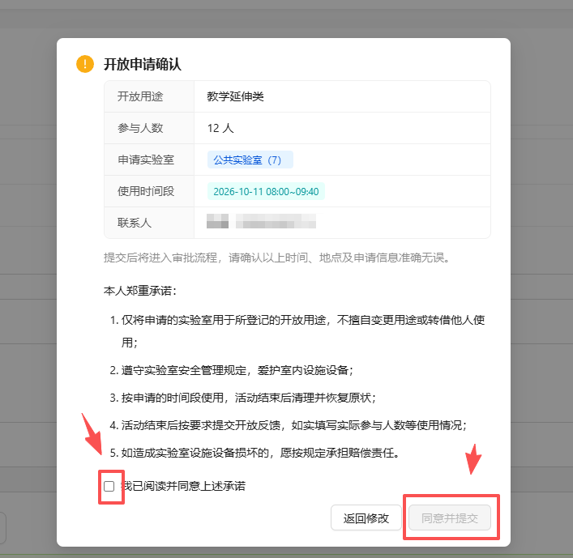
（二）开放反馈
按照《蚌埠工商学院实验室开放管理办法》相关规定，实验室开放须在使用后提交反馈。目前系统已支持在线反馈。
特别提醒：若逾期提醒后仍不反馈，系统将限制申请人所在单位实验室开放申请权限。
1.进入反馈页面。点击左侧菜单「业务办理」-「开放申请」，切换到待反馈标签，打开开放反馈页面。当有开放需要反馈时，系统会自动弹出弹窗提醒。
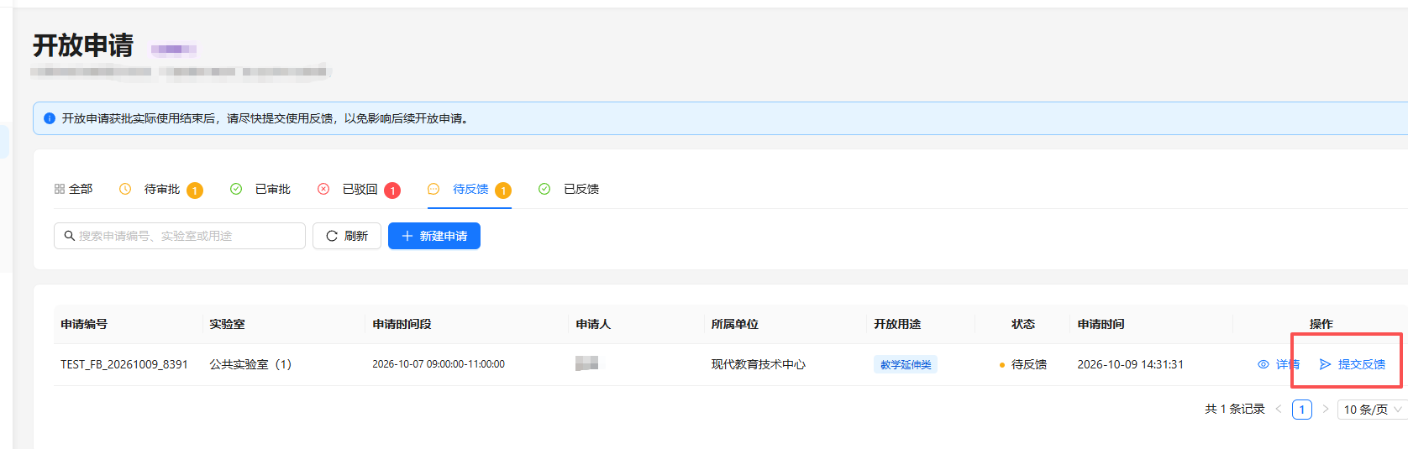
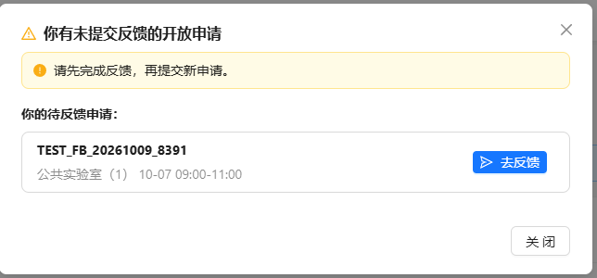
2.反馈开放成效。点击「提交反馈按钮」，在弹出的弹窗中按要求填写相关信息，确认无误后，点击「提交反馈」按钮完成反馈。
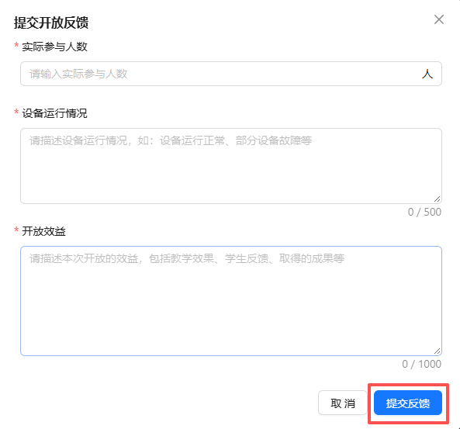
（三）设备借用
本功能适用于因工作需要，申请借用实验设备。
1.点击左侧菜单「业务办理」-「设备借用」，打开设备借用功能页。
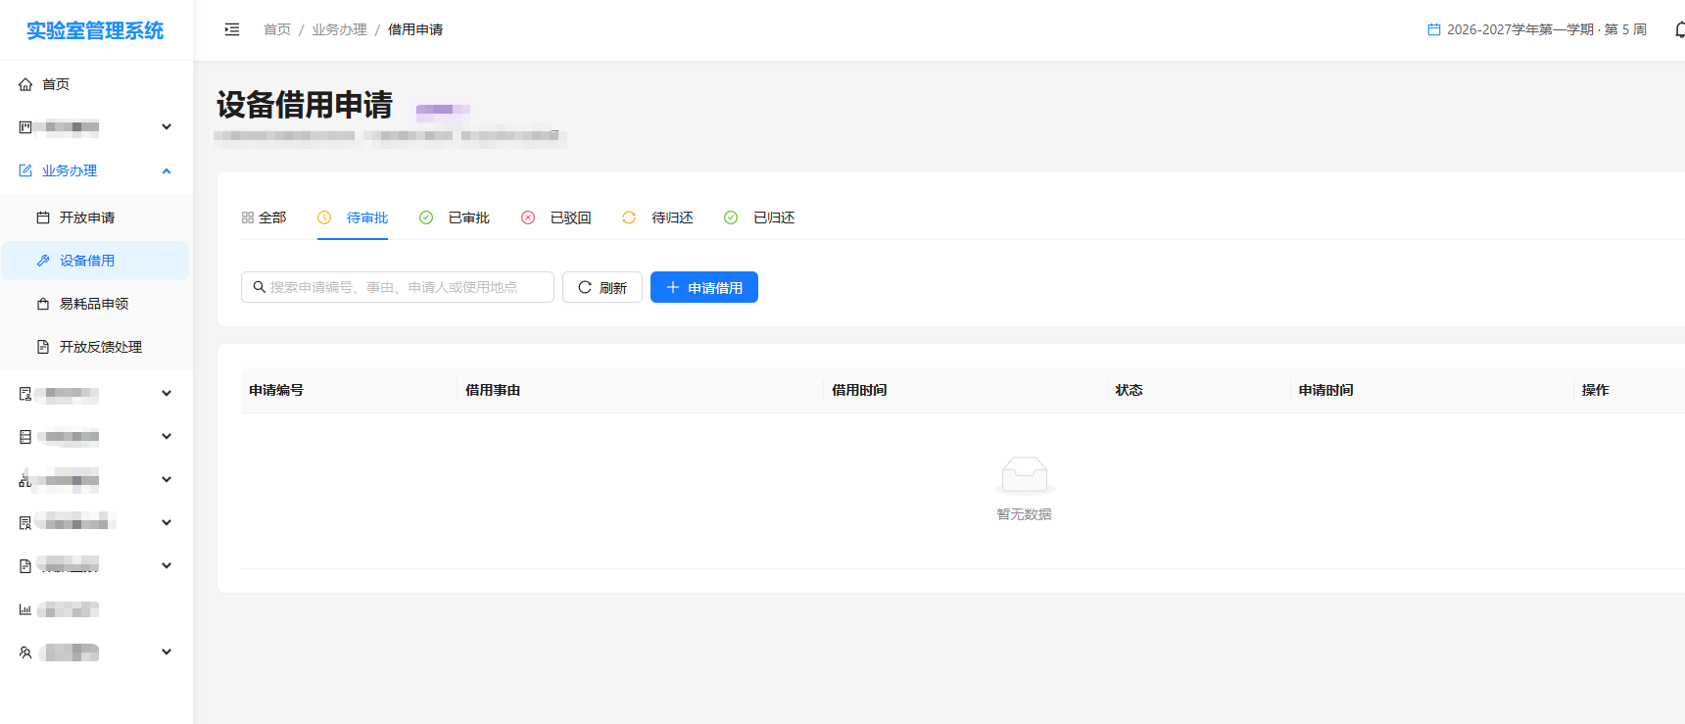
2.点击「申请借用」按钮，弹出申请表格。
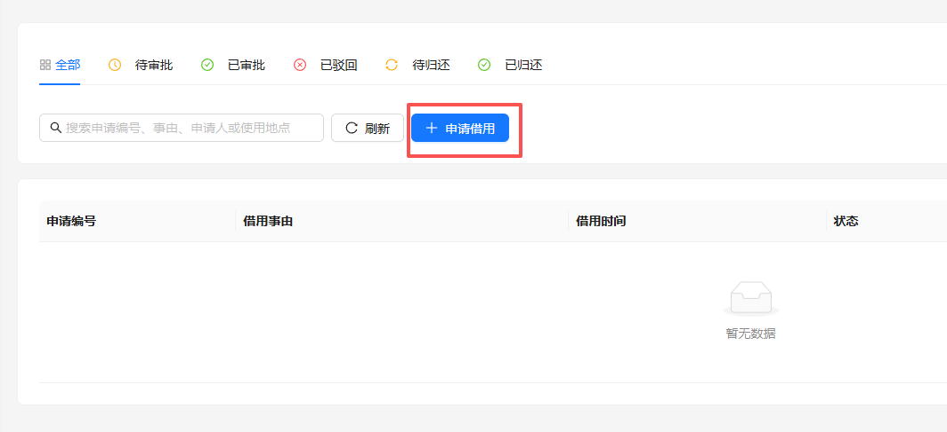
3.填写借用事由、使用地点、借用时间，并点击「添加设备」按钮，选择要借用的设备。确认无误后，点击弹窗的右下角「下一步」按钮。
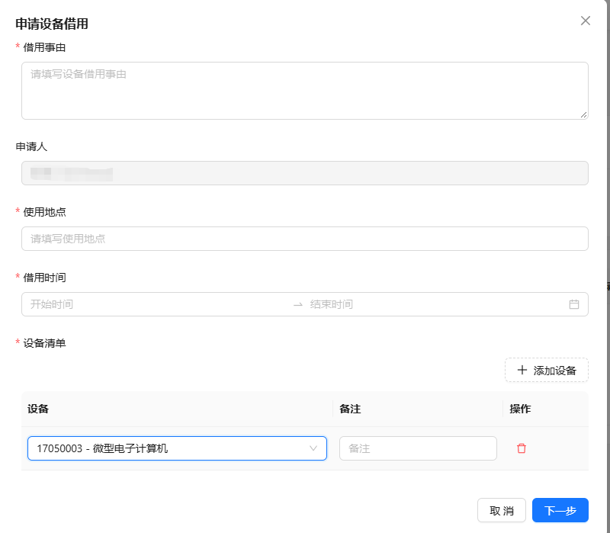
4.使用承诺。提交前，系统将弹出承诺确认弹窗，仔细阅读后，勾选后点击「同意并提交」按钮，进入审批流程。
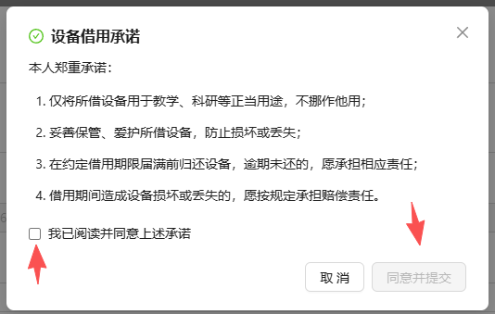
（四）易耗品申领
本功能仅限存在实验室低值易耗品的单位申请时使用。
1.打开易耗品申请页面。通过点击左侧菜单「业务办理」-「易耗品申领」，进入易耗品申领页面。
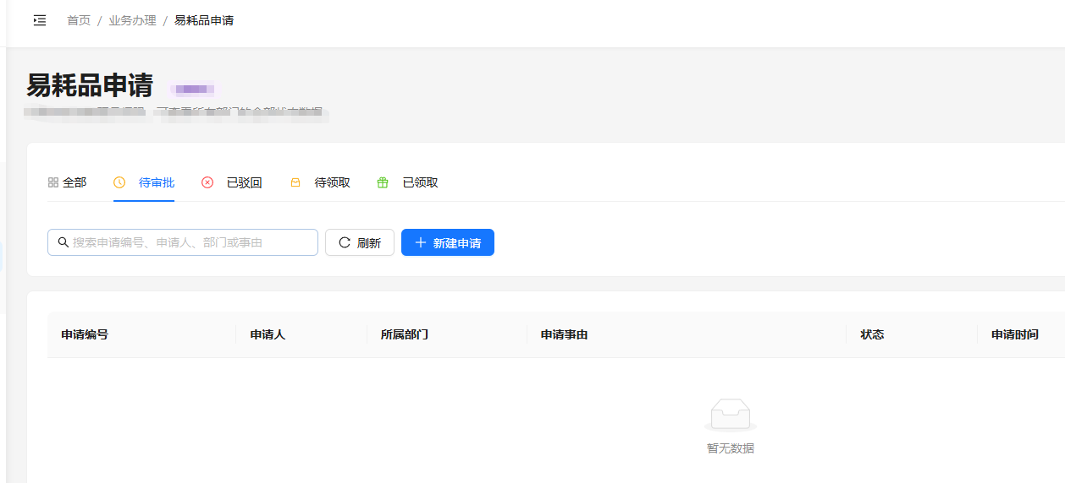
2.易耗品申请。点击「新建申请」按钮，打开业务办理弹窗，按要求填写申请事由、使用地点，并点击「添加易耗品」按钮，录入要申领的易耗品信息。确认无误后，点击「下一步」按钮。
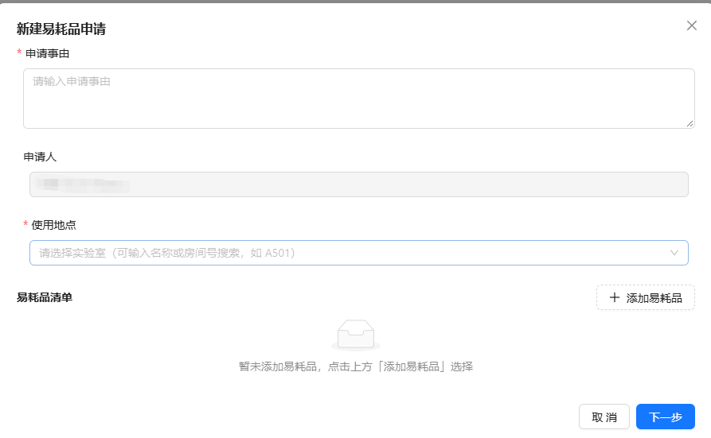
3.申请提交。在弹出的申领承诺弹窗中，勾选并点击「同意并提交」按钮，系统将进入审批环节。
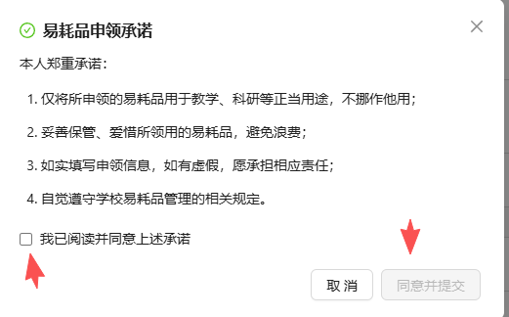
三、业务审批
本功能限各单位具有审批权限的负责人（默认为部门中层领导）使用。
1.进入审批中心。点击左侧菜单「审批中心」-「开放审批」/「借用审批」/「易耗品审批」，进入相应功能页面。
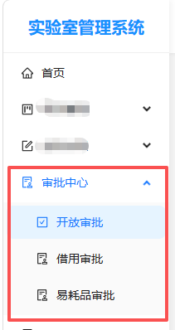
2.对申请进行审批，可以查看详情或者通过/驳回相应的申请。
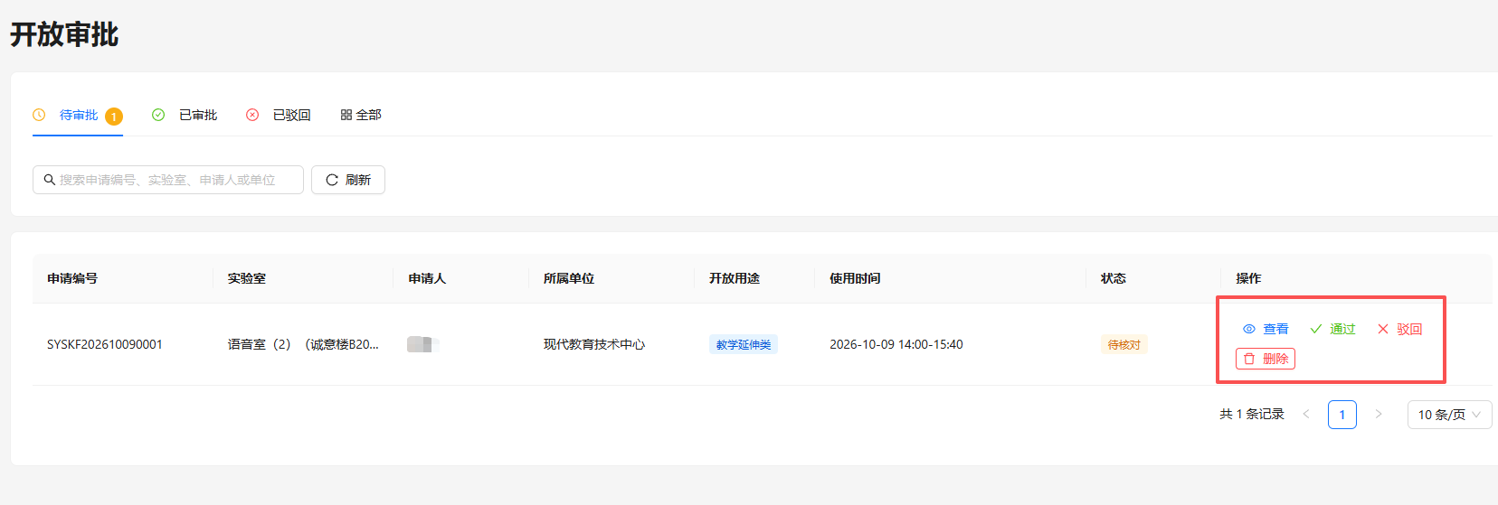
四、通知提醒
本系统采用企业微信作为通知渠道，请有需要的教职工扫码关注企业微信，关注后即可实现在微信中接收企业微信消息提醒，如有更多需求，可在各手机应用商城中下载「企业微信」APP。

